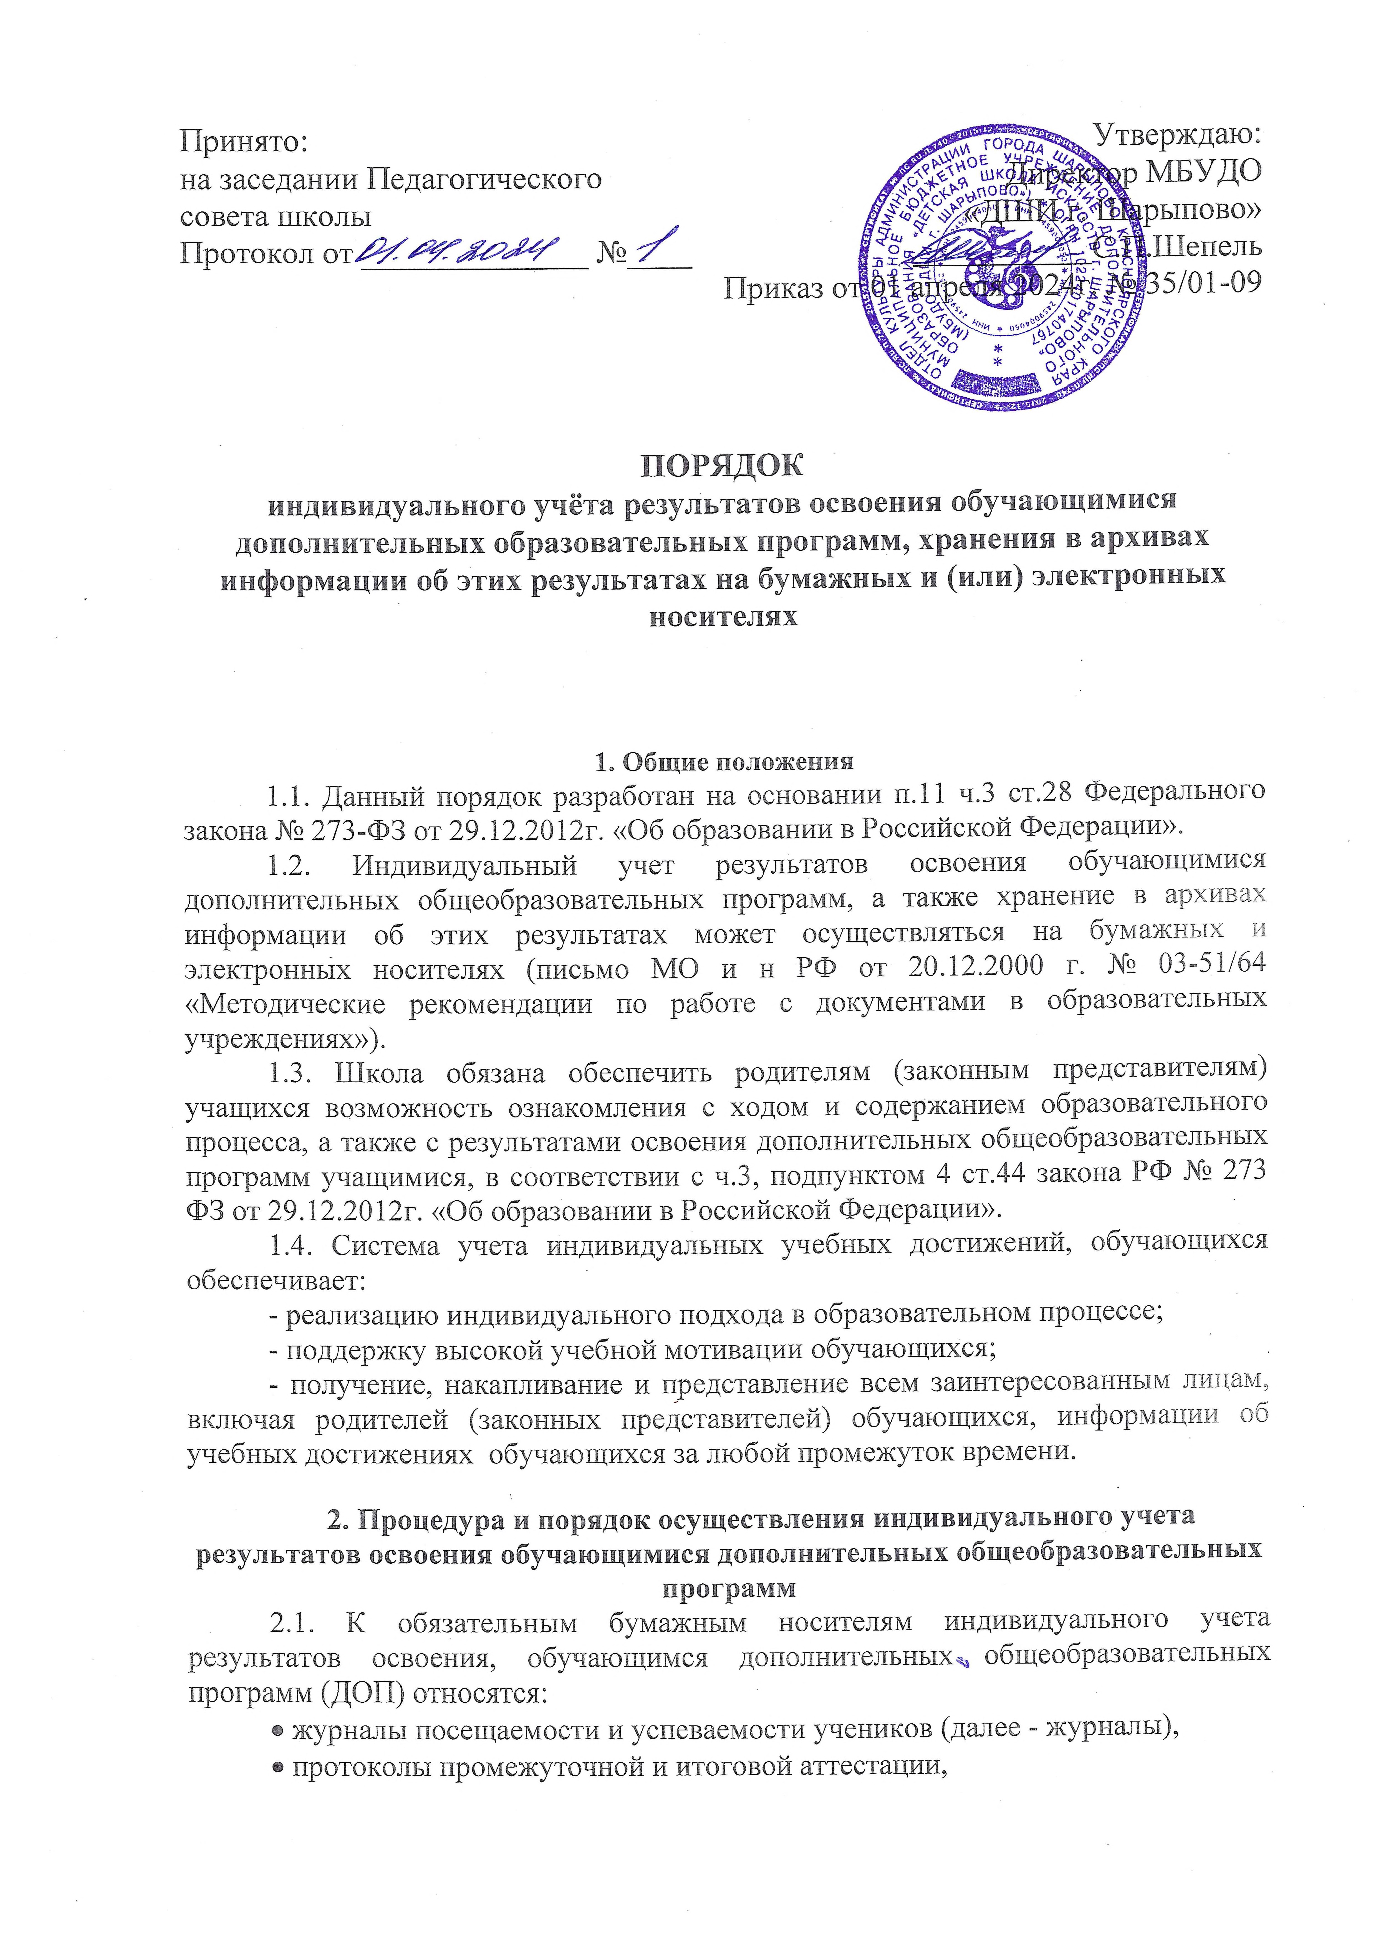

• общешкольные ведомости успеваемости (по отделениям и реализуемым ДОП),
• личные дела обучающихся,
• индивидуальные планы обучающихся на ДОП музыкального искусства,
• книга регистрации выданных свидетельств об окончании Школы,
• свидетельства об окончании Школы.
2.2. Журнал посещаемости и успеваемости учеников – нормативно-финансовый документ, вести который обязан каждый преподаватель в бумажном виде. Все записи в журнале ведутся четко и аккуратно, без исправлений. Заполняется и сдается в бумажном виде. Журнал в точности повторяет нагрузку по расписанию. Журнал должен находиться на каждом уроке. Преподаватель заполняет в журнале: на обложке журнала Ф.И.О. преподавателя, наименование предмета, списки учащихся на всех страницах, подпись за каждый отработанный день.
2.3. В личном деле обучающегося преподавателями выставляются итоговые результаты по всем предметам учебного плана осваиваемой ОП, которые по каждому году обучения заверяются печатью Школы, подписью преподавателя.
2.4. Индивидуальный план обучающегося (ОП музыкальное искусство) - заполняется по полугодиям с указанием репертуара, осваиваемого обучающимся в соответствии с образовательной программой и годом обучения. При составлении индивидуального плана учитываются личностные музыкальные способности, уровень подготовки и возрастные особенности конкретного ученика. Ответственность за ведение индивидуального плана несет преподаватель по основному предмету, индивидуальный план хранится у преподавателя по основному предмету. Преподаватель обязан выставлять оценки за четверть, оценки по техническим зачетам, указать внеклассные мероприятия, в которых участвовал обучающийся, как исполнитель, конкурсы и фестивали различного уровня с указанием достигнутых результатов, давать характеристику обучающегося на конец учебного года для определения исполнительского роста ученика.
2.5. Общешкольная ведомость успеваемости обучающихся - результаты промежуточной и итоговой аттестации по всем дисциплинам. Заполнение ведется в последнюю учебную неделю полугодия и в первые дни каникул. Все преподаватели обязаны внести отметки до начала следующего полугодия Отметки ставятся аккуратно, без исправлений.
2.6. Свидетельство об окончании Школы является обязательным бумажным носителем индивидуального учета результатов освоения обучающимися образовательной программы. Порядок заполнения, учета и выдачи Свидетельств об окончании Школы определяется «Положением о порядке заполнения, учета и выдачи Свидетельств об окончании Учреждения» разработанным Учреждением.
2.7. Книга регистрации выданных свидетельств является обязательным бумажным носителем индивидуального учета результатов освоения обучающимися образовательной программы и ведется в соответствии с установленными требованиями.
2.8. Формы индивидуального учета результатов освоения программного содержания учебных предметов определенной ОП определяются преподавателем самостоятельно и фиксируются в календарно - тематическом планировании. Ими могут быть:
• письменная контрольная работа;
• тестирование (письменное или компьютерное);
• творческие работы;
• контрольные уроки;
• зачет;
• участие в концерте, выставке, конкурсе или другом творческом мероприятии;
• подготовка доклада, реферата, проекта и т.п.;
2.9. Содержательный учет индивидуальных результатов освоения обучающимися учебных предметов ОП предусматривает выявление индивидуальной динамики качества усвоения предмета конкретным учеником и не допускает сравнения его с другими детьми.

3. Порядок хранения в архивах информации на бумажных и электронных носителях о результатах освоения обучающимися дополнительной общеобразовательной программы
3.1. Порядок хранения в архивах информации о результатах успеваемости, аттестации на бумажных и электронных носителях регламентируется действующим законодательством.
3.2. Индивидуальный учет результатов освоения обучающимся ДОП и хранение информации об этих результатах осуществляется на бумажных и электронных носителях в порядке, утвержденном соответствующими нормативными актами.
3.3. Бумажные и электронные носители индивидуального учета результатов освоения обучающимся ДОП хранятся в архиве Школы в соответствии с Перечнем типовых управленческих архивных документов и Номенклатурой дел Школы.
Журналы хранятся 5 лет. После 5-летнего хранения из журнала изымаются страницы со сводными данными успеваемости и перевода обучающихся из класса в класс. Сформированные дела хранятся 75 лет.
Экзаменационные и сводные ведомости и протоколы хранятся постоянно.
Алфавитные книги обучающихся, книги учета выдачи свидетельств об окончании школы хранятся 75 лет.
Личные дела обучающихся после выбытия хранятся в архиве не менее 3-х лет.
Тетради для контрольных работ хранятся у педагогов до конца следующего учебного года.
Информационные справки, а также электронная база по оценке качества образования, пополняемая в процессе обработки отчетов, хранятся у заместителя директора , который осуществляет защиту информации от несанкционированного доступа.
3.4. Электронные носители, содержащие сведения о результатах освоения обучающимися ДОП и иные сведения конфиденциального характера хранятся до минования надобности.

4. Индивидуальный учет результатов освоения обучающимися дополнительных общеобразовательных программ на электронных носителях
4.1. Электронным классным журналом называется комплекс программных средств, включающий базу данных и средства доступа и работы с ней.
4.2. Ведение электронного журнала обучающегося на сегодняшний день не предусматривается.

5. Порядок использования данных учета индивидуальных учебных достижений обучающихся
5.1. Данные, полученные в результате обработки отчетов по индивидуальному учету результатов освоения ДОП обсуждаются на административных совещаниях; являются объективной основой для внесения корректив в план проведения внутри школьного контроля администрацией Школы, а также планирования индивидуальной работы с обучающимися.
5.2. Данные, полученные в результате обработки отчетов по индивидуальному учету результатов освоения ДОП конкретным обучающимся, могут обсуждать с родителями (законными представителями) данного обучающегося для принятия решений, направленных на получение положительных изменений в его учебных достижениях.
5.3. Порядок принят с учетом мнения Совета родителей (протокол от 25.03.2024г.№ 1)

